Pizzerie - Databáze

Vytvoření projektu databáze, která má přijmout a zpravovat všechna data ohledně celé restaurace.

**Stručné zadání:**

Navrhněte databázový systém Pizzerie, který má vše potřebné pro restauraci.

Každá správná pizzerie má své pronajaté prostory, vlastní vybavení, zaměstnance a hlavně

dobrou pizzu. Pizzerie může mít také vlastní salonek pro různé příležitosti jako jsou např.:

narozeniny, oslavy. Účelem této databáze bude zaznamenávání jednotlivých objednávek, rezervací.

Za rezervace zodpovídá určený zaměstnanec. Každá rezervace má údaje o vytvoření, jménu osoby, která ji vytvořila. Rezervovat si můžeme jednotlivé stoly či salónky, každý zaměstnanec se stará o svoji oblast stolů v restauraci. Objednat si můžeme z jídelního lístku, který má v sobě různé druhy pizzy, polévky dle denní nabídky a pití. Každá pizzerie má kuchaře, který připravuje objednávky.

**Principy řešení projektu:**

Napsání stručného zadání s funkcemi. Vytvoření excelovské tabulky se všemi potřebnými daty k vytvoření dané databáze. Následné vytvoření tabulek v softwaru a naplnění příslušnými daty z excelovské tabulky. Propojení tabulek správnými vazbami. Vytvoření ER diagramu a konceptuálního schéma.

**Řešení:**

**1) Vytvoření tabulky Pizzerie**

|  |  |  |  |
| --- | --- | --- | --- |
| **Název tabulky Pizzerie** | **Datový typ** | **Doménová Integrita** | **Příklad dat** |
| id_pizz | int | unique not null | 1 |
| nazev | nvarchar(30) | not null | PizzaHut |
| id_adresa | int | unique not null | 1 |
| cena_pronajmu | int | not null | 20000 |

**2) Vytvoření tabulky Prostory**

|  |  |  |  |
| --- | --- | --- | --- |
| **Název tabulky Prostory** | **Datový typ** | **Doménová Integrita** | **Příklad dat** |
| id_prostoru | int | unique not null | 1 |
| nazev | nvarchar(40) | not null | Narozeninovy, VIP |
| id_rozmeru | int | not null | 1 |
| id_spravce_prost | int | not null | 1 |
| kapacita | int | not null check cena > 0 | 35,4 |
| cena | int | not null check kapacita > 0 | 4000,2 |

**3) Tabulka zaměstnanců**

|  |  |  |  |
| --- | --- | --- | --- |
| **Název tabulky Zamestnanci** | **Datový typ** | **Doménová Integrita** | **Příklad dat** |
| id_zam | int | unique not null | 1 |
| jmeno | nvarchar(30) | not null | Max |
| prijmeni | nvarchar(30) | not null | Kuzma |
| id_udaju | unique int | not null | 1 |
| id_titulu | int | not null | 1 |

**4) tabulka Osobních udaju zamestnancu**

|  |  |  |  |
| --- | --- | --- | --- |
| **Název tabulky OsobniUdaje** | **Datový typ** | **Doménová Integrita** | **Příklad dat** |
| id_udaje | int | unique not null | 1 |
| id_adr_bydl | int | not null | 1 |
| tel_cis | nvarchar(15) | not null | 774777777 |
| rod_cis | nvarchar(15) | not null | 020202/1333 |
| email | nvarchar(40) | not null | [kuzma@spsejecna.cz](mailto:kuzma@spsejecna.cz) |
| plat | int | not null check plat > 0 | 35000 |

**5) tabulka adres, která je spojena se zaměstnanci a Pizzerii**

|  |  |  |  |
| --- | --- | --- | --- |
| **Název tabulky Adresy** | **Datový typ** | **Doménová Integrita** | **Příklad dat** |
| id_adresa | int | unique not null | 1 |
| ulice | nvarchar(40) | not null | Jecna |
| psc | int | not null | 12000 |
| mesto | nvachar(40) | not null | Praha |
| stat | nvarchar(40) | not null | Cesko |

**6) rezervace prostoru**

|  |  |  |  |
| --- | --- | --- | --- |
| **Název tabulky RezervaceProstoru** | **Datový typ** | **Doménová Integrita** | **Příklad dat** |
| id_rez | int | unique not null | 1 |
| dat_cas_vytv_rez | datetime | not null | 01.10.2021 14:00 |
| dat_cas_rez | datetime | not null | 15.10.2021 10:00 |
| id_prostoru | int | not null | 1 |
| id_zak | int | not null | 1 |
| id_zodp_zamest | int | not null | 1 |
| pozn | nvarchar(30) | not null | null |

**7) objednávky**

|  |  |  |  |
| --- | --- | --- | --- |
| **Název tabulky Objednavky** | **Datový typ** | **Doménová Integrita** | **Příklad dat** |
| id_obj | int | unique not null | 1 |
| dat_cas_obj | datetime | not null | 10.10.2021 14:00 |
| id_zak | int | not null | 1 |
| id_stolu | int | not null | 1 |
| dat_cas_splneni | datetime | null | 10.10.2021 18:00 |
| id_zodp_zamest | int | not null | 1 |
| pozn | nvarchar(30) | null |  |

**8) vytvoření tabulky zakazníci, která je spojena s rezervaci prostoru a také s objednávkami**

|  |  |  |  |
| --- | --- | --- | --- |
| **Název tabulky Zakaznici** | **datový typ** | **Doménová Integrita** | **Příklad dat** |
| id_zak | int | unique not null | 1 |
| jmeno | nvarchar(30) | not null | Max |
| prijmeni | nvarchar(30) | not null | Kuzma |
| tel_cis | nvarchar(30) | not null | 77777777777 |
| email | nvarchar(30) | not null | [kuzma@spsejecna.cz](mailto:kuzma@spsejecna.cz) |

**9) tab. pracovních prostoru**

|  |  |  |  |
| --- | --- | --- | --- |
| **Název tabulky PracovniProstory** | **Datový typ** | **Doménová Integrita** | **Příklad dat** |
| id_prostoru | int | unique not null | 1 |
| nazev | nvarchar(40) | not null | Kuchyne |
| id_rozmeru | int | not null | 1 |
| id_spravce_prost | int | not null | 1 |

**10) tabulka rozměru, spojena s prostorami**

|  |  |  |  |
| --- | --- | --- | --- |
| **Název tabulky Rozmery** | **Datový typ** | **Doménová Integrita** | **Příklad dat** |
| id_rozmeru | int | unique not null | 1 |
| sirka_v_m | decimal(4,1) | not null | 20 |
| vyska_v_m | decimal(4,1) | not null | 2.5 |
| delka_v_m | decimal(4,1) | not null | 20 |

**11) tabulka vybavení**

|  |  |  |  |
| --- | --- | --- | --- |
| **Název tabulky Vybaveni** | **Datový typ** | **Doménová Integrita** | **Příklad dat** |
| id_vybav | int | unique not null | 1 |
| nazev | nvarchar(40) | not null | Vidlicka, Trouba |
| dat_zac_prov | date | not null | null, 1.10.2020 |
| dat_kon_prov | date | null | null, 10.12.2020 |
| cena | int | not null check cena > 0 | 1000, 2000 |
| mnozstvi | int | not null check mnozstvi > 0 | 400,1 |
| cis_vybav | int | not null check mnozstvi > 0 | 2,54 |
| id_druh_vybav | int | not null check mnozstvi > 0 | 1,5 |
| id_prostoru | int | not null | 1 |

**12) následná tabulka druhVybaveni, spojena s tab. vybaveni**

|  |  |  |  |
| --- | --- | --- | --- |
| **Název tabulky DruhyVybaveni** | **Datový typ** | **Doménová Integrita** | **Příklad dat** |
| id_druh | int | unique not null | 1 |
| nazev | nvarchar(40) | not null | pribory |

**13) vytvořeni dvou tabulek titulu a stolu**

|  |  |  |  |
| --- | --- | --- | --- |
| **Název tabulky Tituly** | **Datový typ** | **Doménová Integrita** | **Příklad dat** |
| id_titulu | int | unique not null | 1 |
| nazev | nvarchar(30) | not null | Kuchar, Manazer |

|  |  |  |  |
| --- | --- | --- | --- |
| **Název tabulky Stoly** | **Datový typ** | **Doménová Integrita** | **Příklad dat** |
| id_stolu | int | unique not null | 1 |
| pocet_mist | int | not null | 20 |
| cislo_stolu | int | unique not null | 312 |

**14) vytvořeni tří tabulek související s tab. objednávky**

|  |  |  |  |
| --- | --- | --- | --- |
| **Název tabulky ObjednavkaJidla** | **Datový typ** | **Doménová Integrita** | **Příklad dat** |
| id_obj_jidl | int | unique not null | 1 |
| id_jidla | int | not null | 1 |
| id_objedn | int | not null | 1 |
| mnozstvi | int | not null check mnozstvi > 0 | 5 |

|  |  |  |  |
| --- | --- | --- | --- |
| **Název tabulky Jidlo** | **Datový typ** | **Doménová Integrita** | **Příklad dat** |
| id_jidla | int | unique not null | 1 |
| nazev | nvarchar(30) | not null | pizza peperoni |
| cena | int | not null check cena > 0 | 130 |
| id_druh_jidla | int | not null | 1 |

|  |  |  |  |
| --- | --- | --- | --- |
| **Název tabulky DruhyJidel** | **Datový typ** | **Doménová Integrita** | **Příklad dat** |
| id_druh | int | unique not nul | 1 |
| nazev | nvarchar(30) | not null | pizza, polevka |

**15) Model reality**

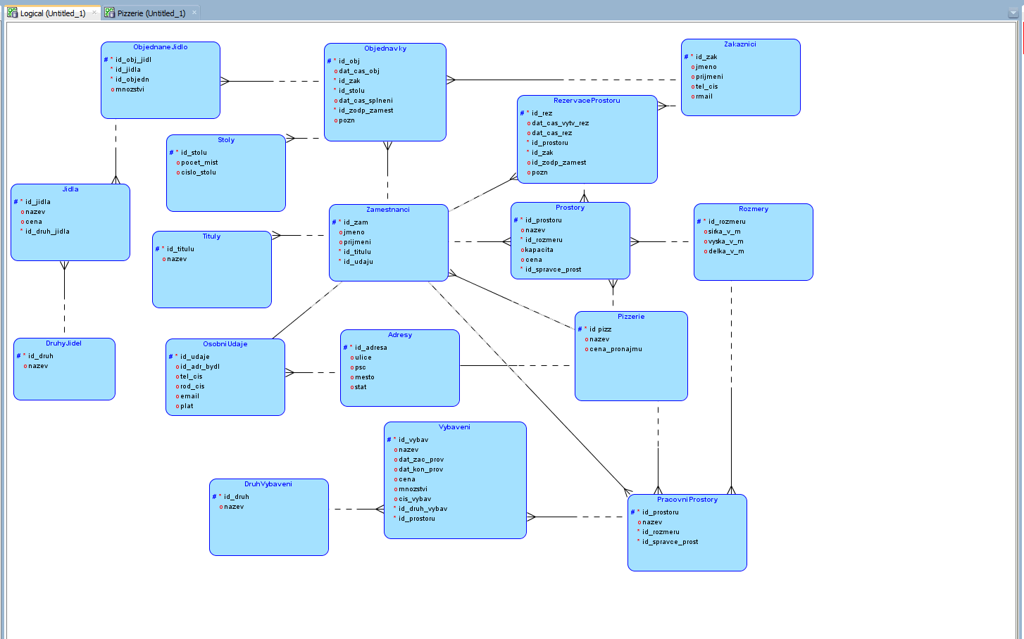

**Závěr:**

Projekt se zpracovával dobře, týmová práce a komunikace velice pomohla v hodně situacích, které nám nastali.